Содержание
Предисловие................................................. 5
РАЗДЕЛ 1. Психологические особенности детей младшего школьного
возраста......................................... 13
РАЗДЕЛ 2. Развитие моторики и координации................... 22
2.1. Развитие и коррекция общих движений............ 23
2.2. Развитие и коррекция ручной моторики............ 26
2.3. Развитие графических навыков................... 39
2.4. Развитие и коррекция ритмической составляющей движения..................................... 44
2.5. Формирование зрительно-двигательной координации.................................. 47
2.6. Развитие межполушарного взаимодействия......... 58
РАЗДЕЛ 3. Развитие внимания................................60
3.1. Развитие модально-неспецифического внимания .... 61
3.2. Развитие модально-специфического внимания......66
РАЗДЕЛ 4. Развитие навыков общения ребенка.................. 74
4.1. Развитие адекватной самооценки................. 75
4.2. Снятие состояния эмоционального дискомфорта.....76
РАЗДЕЛ 5. Развитие речи .................................... 79
5.1. Упражнения для развития фонематического восприятия................................... 81
5.2. Упражнения на развитие звуко-буквенного анализа
и синтеза..................................... 99
5.3. Расширение и активизация словарного запаса...... 157
РАЗДЕЛ 6. Развитие пространственных и квазипространственных
представлений................................... 169
6.1. Формирование представлений и понятий о признаках формы и величине предметов.................... 171
6.2. Сравнение совокупности предметов различной формы
и величины.................................. 174
6.3. Формирование представления о последовательности
и порядке.................................... 180
6.4. Ориентирование в пространстве и на плоскости..... 188
РАЗДЕЛ 7. Развитие познавательной деятельности.............. 200
7.1. Развитие восприятия.......................... 201
7.2. Развитие памяти.............................. 226
7.3. Развитие мышления........................... 238
Заключение............................................... 268
Литература................................................ 270

Предисловие
Проблема возможной неуспешности ребенка, приступающего к систематическому школьному обучению, волнует всех, кому в силу родительских или профессиональных обязанностей приходится общаться с детьми 6-7-летнего возраста.
Не секрет, что, вопреки ожиданиям родителей и даже несмотря на благополучно выдержанные вступительные испытания, у многих детей возникают сложности с первых дней школьного обучения. Неустойчивое внимание, ошибки в тетрадях, плохая память — все это вызывает чувство досады у родителей и учителей. И родители, и учителя всеми силами стараются помочь ребенку освоить премудрости учения. Вооружившись терпением, учитель на дополнительных занятиях много раз объясняет ученику трудный материал, родители до позднего вечера штудируют с ним пройденное. Как правило, это помогает, и ребенок действительно начинает делать успехи. Однако как только «контроль» ослабевает, временные успехи вновь сменяются новыми неудачами. Чтобы ликвидировать неуспешность, необходимо выявить и устранить сами причины ее возникновения. Каковы же они?
Социально-экономические преобразования в России в начале XXI века затронули все сферы жизни взрослых и детей. Наряду с позитивными изменениями, стимулирующими развитие многих сфер жизнедеятельности человека, в обществе усилились такие негативные тенденции, как социальное расслоение общества, резкое снижение востребованности духовных ценностей, усиление социальной и психологической дезориентации и дезадаптации, нарастание процессов деформации семьи.
Реальная ситуация в стране, неблагополучие воздействующих на популяцию факторов социальной и биологической экологии
обусловили рост опасных для подрастающего поколения и общества в целом тенденций: неудовлетворительный (и все ухудшающийся!) уровень психофизического здоровья, интеллектуальная пассивность и эмоциональное неблагополучие детей; нивелирование их индивидуальности и утрата ранее присущих дошкольному возрасту доверчивого отношения к людям, открытости окружающему миру, положительного самоощущения, здорового детского любопытства, высокого творческого потенциала и инициативности.
Психическое и соматическое здоровье детей сегодня не просто вызывает тревогу профессионалов. Подчас накопление пре-патологических знаков у многих детей шокирует. Причем это имеет место даже в тех случаях, когда ребенок «здоров» по объективным клиническим показаниям. Налицо парадокс: в медицинской карте состояние ребенка квалифицируется как соответствующее нормативному, а он не может успешно обучаться, постоянно конфликтует с окружающими, демонстрируя очевидную склонность к асоциальным поведенческим эксцессам.
Но главное — не личностные девиации, а то, что ребенок начинает испытывать острое нежелание учиться, ходить в школу, заниматься интеллектуальной деятельностью. Вот что вызывает наибольшую тревогу и родителей, и педагогов. Тем более что и те и другие твердо знают: не полюбит ребенок школу к третьему классу — он ее никогда не полюбит, не начнет малыш получать удовольствие от интеллектуальных усилий и достигнутых результатов — весь период начальной школы будет упущен для формирования активной познавательной деятельности, для становления познавательных интересов. В среднем звене школы личность решает уже другие задачи, там на первый план начинает выходить общение между сверстниками. А вот начальная школа учит любить знания, учит находить способы быть хорошим учеником и формирует творческую интеллектуальную активность.
Исследования последних лет, проведенные врачами, психологами и педагогами, показали, что в современной детской популяции наблюдается явное неблагополучие: значительное число современных детей демонстрируют объективно существующие признаки недостаточности, отставания или искажения психического развития, что закономерно приводит к проблематичности социальной и учебной адаптации.
Начиная с 2001 года специалистами Центра психолого-педагогической реабилитации и коррекции «Ясенево» (далее Центра) проводится диагностико-прогностический скрининг, позволяю-
щий проследить уровень психофизиологической готовности к школьному обучению детей 6-7 лет, и ежегодно отслеживается его динамика.
Динамика уровня готовности детей 6—7 лет к систематическому школьному обучению
(район Ясенево, 2001/02-2006/07 учебные годы)
Учебный год | Всего обследовано детей | Количество классов | Высокая возрастная норма, % | Стабильная середина, % | Группа риска, % | Группа экстрариска, %
2001/02 | 103 | 5 | 28 | 30 | 40 | 2
2002/03 | 1050 | 21 | 18 | 42 | 35 | 4
2003/04 | 914 | 21 | 9 | 44 | 41 | 6
2004/05 | 1015 | 30 | 17 | 44 | 33 | 6
2005/06 | 1211 | 49 кл. | 15 | 40 | 39 | 6
 |  | 11 гр.
 |  | в д/с
2006/07 | 1560 | 50 кл. | 18 | 38 | 33 | 11
 |  | 33 гр.
 |  | в д/с

Приведенные данные позволяют констатировать, что ежегодно уменьшается количество детей, которых можно отнести к высокой возрастной норме: с 28 до 18 %. При этом количество детей, входящих в группу экстра-риска, выросло с 2 % в 2001 до 11 % в 2006 году. Существенных изменений в количестве детей, составляющих группу стабильной середины и группы риска, не отмечается. Однако если проанализировать динамику количества детей, входящих в неблагополучные группы, то можно отметить постепенное возрастание их численности. Таким образом, ежегодно увеличивается количество детей, психофизиологически не готовых к началу школьного обучения и нуждающихся в коррекционной помощи специалистов — психологов, дефектологов, логопедов. В настоящее время можно с сожалением констатировать, что почти половина первоклассников не готова начать обучение в школе. Если эти дети не получают специализированную помощь, то закономерно возникают различные трудности в их обучении, приводящие к достаточно стойкой школьной дезадаптации.
К счастью, не существует такого болезненного или предболез-ненного состояния, при котором ребенку не был бы отпущен природой определенный потенциал развития. Использовать его необходимо полностью и своевременно, иначе будет пропущен сенситивный период развития той или иной психической функции. Кроме того, при отсутствии постоянной востребованности недостаточно сформированные психические функции начинают регрессировать.
Для школьных педагогов не является секретом то, что далеко не всегда имеется возможность направить проблемного ребенка на занятия со специалистами. В некоторых случаях для преодоления проблем ребенку требуется лишь небольшая направляющая помощь, с которой вполне могут справиться как родители, так и учителя и воспитатели детского сада. Именно поэтому мы рассказываем о подходах, методах и приемах коррекции трудностей, мешающих обучению ребенка.
Что же это за трудности?
Проведенный скрининг психофизиологической готовности к обучению в школе выявил, что чаще всего дети попадают в группы риска в связи со следующими проблемами: нарушение моторики и внимания, несформированность звукового анализа и пространственных представлений, незрелость эмоционально-личностной сферы. Ниже приведена диаграмма проблем, часто встречающихся у детей б-7-летнего возраста, проживающих в районах Ясенево, Зюзино, Котловка и обучающихся (школьники) или готовых приступить (дошкольники) к систематическому школьному обучению (2006/07 учебный год).
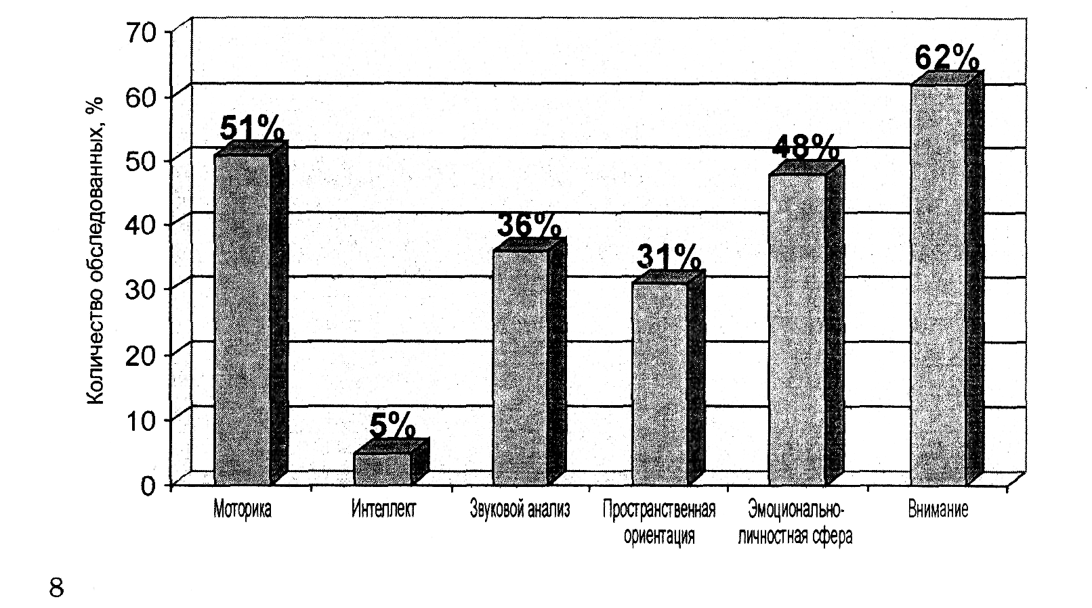

Как видно из диаграммы, наибольшее число детей из обследованных 1560 человек имеют проблемы развития внимания (973 чел. — 62 %) и тонкой ручной моторики (794 чел. — 51 %). На втором месте стоят проблемы в эмоционально-личностной сфере (754 чел. — 48 %) и в звуковом анализе (561 чел. — 36 %). На третьем месте — проблемы в пространственной ориентации (480 _{чел-} — 31 %). И лишь четвертое место занимают интеллектуальные проблемы (соответственно 76 чел., что составляет 5 % от общего числа выявленных проблем).
Преодолеть имеющуюся недостаточность в готовности к школьному обучению, с нашей точки зрения, можно только на основе системного подхода, при котором каждому ребенку гарантирована адресная помощь и поддержка в рамках четко спланированной и организованной модели.
Школьная неуспешность — это термин психологический. Учителям и родителям привычнее говорить о школьной неуспеваемости. А если это так, то вопрос стоит в том, успевает или не успевает ребенок осваивать типовую школьную программу наравне со всеми остальными учащимися класса. Главный критерий этого успевания — оценка. Психологический же термин более правильный, потому что он применим не только к оценке учебных навыков, но и к характеристике социально-личностного развития ребенка. Ведь успешность зависит от состояния психологического комфорта, от сложившихся отношений ребенка с учителем и одноклассниками, от внутреннего ощущения своей компетентности и защищенности, от умения понимать и правильно выполнять задания учителя.
В стенах школы ребенок проведет более 10 лет. Какими они будут — мучительными или радостными? Как ребенок сумеет «встроиться» в систему отношений в классе, приспособиться к порой неясным для него требованиям учителя? Как помочь ребенку стать хорошим учеником, знающим, что такое «хороший ученик», и умеющим учиться?
На эти вопросы коллектив сотрудников центра попытался ответить, создав комплект методических пособий, посвященных системной профилактике школьной неуспеваемости. Все книги комплекта родились не в один год. Начиналась эта работа с попытки понять, какие трудности возникают у ребенка при первом же контакте с новой для него средой и в новой социальной ситуации развития. Увидеть сильные и слабые стороны подготовленности ребенка к обучению — задача и для педагогов, и для родителей. И от того, насколько зоркими и мотивированными на эту работу мы будем, зависит, станем
9
мы партнерами и помощниками ребенку или сторонними, зачастую раздраженными и всем недовольными наблюдателями. Умение взрослого встать на позицию маленького человека — важнейшая 'составляющая системного подхода к профилактике школьной неуспеваемости.
Пять книг комплекта выстроены на принципах системности, комплексности и синергетичности. И если первые два принципа не нуждаются в разъяснениях, то на третьем хотелось бы остановиться подробнее. Синергетичность предполагает целенаправленное взаимодействие ребенка, педагогов и родителей в «точке противоречий». Цель этого взаимодействия — «не стрелять из пушек по воробьям», а оказывать целенаправленную поддержку в рамках той проблемы, которая является ключевой, замедляет развитие ребенка или выступает в качестве «спускового курка» для запуска механизма школьной дезадаптации.
В первой книге комплекта изложена методика исследования психофизиологической готовности детей 6-7-летнего возраста к системному усвоению школьных знаний, разработанные автором Е.А. Екжановой критерии комплексной оценки предлагаемых заданий и их баллированная оценка, описаны психолого-педагогические особенности детей, отнесенных к четырем различным группам, отличающихся между собой уровнем готовности к обучению и нуждающихся в различных подходах при организации их обучения и воспитания. В последней главе пособия представлены результаты опытно-экспериментальной деятельности по данной методике в школах района Ясенево и возможности преломления ее результатов для проведения систематической психолого-педагогической работы по профилактике школьной неуспешности.
Вторую книгу вы держите в руках. Третья книга комплекта методических пособий адресована школьному психологу. В ней содержатся рекомендации по углубленной психолого-педагогической диагностике, о проведении занятий с тревожными, гиперактивными или неуверенными в себе детьми. Мы предлагаем вашему вниманию программы психолого-педагогического сопровождения детей начальной школы, разработанные и апробированные в Центре психолого-педагогической реабилитации и коррекции «Ясенево».
Четвертая книга комплекта обращена к родителям. Мы надеемся, что заинтересует она не только молодых родителей, но и родителей со стажем. В ней авторы постарались обобщить представления о воспитательной и развивающей функциях семьи, содержащиеся в различной психологичес-
кой литературе. При этом мы постарались дать конкретные практические рекомендации по организации жизни школьника, проведению семейного досуга, совместного содержательного взаимодействия родителей и детей и о многом другом.
Завершается комплект книгой, в которой даются развернутые научно обоснованные рекомендации о принципах, содержании и методических приемах обучения и воспитания детей с неярко выраженными отклонениями в развитии. Авторы книги (Е. А. Ек-жанова и Е. А. Стребелева) постарались предложить воспитателям, заинтересованным родителям и обеспокоенным учителям методику ранней коррекционной поддержки тем детям, чье развитие не укладывается в рамки возрастной нормы. Это не всегда последствия нарушений в развитии анализаторов, ранних травм, минимальных мозговых дисфункций, причина может находиться в области задержки темпов психического или речевого развития, а может быть обусловлена функциональной незрелостью детского организма или длительными соматическими заболеваниями. Не столь важен конкретный диагноз, поставленный ребенку врачами, важнее вера взрослых в колоссальные потенциальные возможности растущего детского организма и знания о содержании и технологиях коррекционной педагогической работы с ребенком, которую нужно начинать как можно раньше.
Предлагаемая вашему вниманию книга адресована учителям первых классов общеобразовательных школ, воспитателям детских садов, учителям-логопедам, школьным психологам и методистам. В ней рассказывается об основных образовательно-воспитательных подходах к детям, нуждающимся в психолого-педагогической поддержке, о методах и приемах коррекции трудностей в сфере представлений ребенка о пространстве, мо-торно-перцептивных действий, внимания, памяти, речи, мышления. Логика изложения материала соответствует степени выраженности той или иной проблемы ребенка. Коррекционно-разви-вающие упражнения, предлагаемые в этой книге, могут быть использованы всеми участниками педагогического процесса — как педагогами, так и родителями. Коррекция может осуществляться в процессе текущей педагогической деятельности учителей на занятиях и вне их. Предложенные задания могут быть использованы для индивидуальной работы с ребенком и в качестве заданий для домашней работы.
Методика применения предлагаемых заданий не ограничена жесткими рамками, упражнения могут использоваться в любом порядке, и хотя они расположены по мере возрастания сложности, педагог или родитель может подбирать упражнения в соответствии с уровнем развития ребенка.
Даже не очень подготовленные дети могут справиться со сложными заданиями. Накопив навык выполнения заданий в рамках определенного раздела, после того как справились со всеми предыдущими, дети в ходе своей работы оказываются постепенно обученными и готовыми к решению наиболее сложных задач. В целом предложенная система работы позволяет и взрослым, и детям более осмысленно подойти к возникающим у них трудностям, указывает пути их преодоления и внушает уверенность в своих силах и безграничных возможностях.

